WYKAZ MATERIAŁÓW PROMOCYJNYCH załącznik nr 1

SZACOWANE WARTOŚCI ZAMÓWIENIA:

Rodzaj materiałów promocyjnych:
L.p. | Nazwa artykułu | Opis artykułu (materiałów promocyjnych) | Wizualizacja artykułu (materiałów promocyjnych) | Ilość | Cena jednostkowa (około) | Wartość łączna (około)
1. | Cukierki śląskie Kopalnioki | Cukierki śląskie Kopalnioki  o smaku ziołowym (anyżowe). Zapakowane w kartoniku  w kształcie wagonika kopalnianego z logo WSzW w Katowicach (na wagoniku). Każdy cukierek pakowany osobno. | 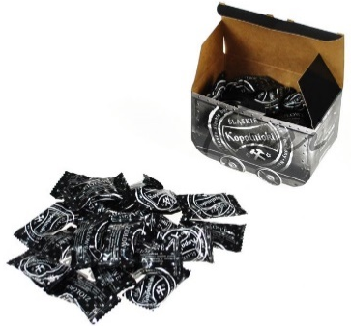 | 100  (10 kg)
2. | Zestaw piśmienny z logo WSzW w Katowicach | Zestaw piśmienny w drewnianym etui, długopis przekręcany, pióro wieczne i nóż do otwierania listów.  Kolor: drewno  Kolor wkładu: czarny  Materiał: metal, drewno  Waga: 464 g  Wymiary: 21 x 10,2 x 4,7 cm  Znakowanie techniką nadruku: tampodruk - logo i napis „Wojewódzki Sztab Wojskowy w Katowicach” na każdym elemencie zestawu oraz froncie obudowy. | 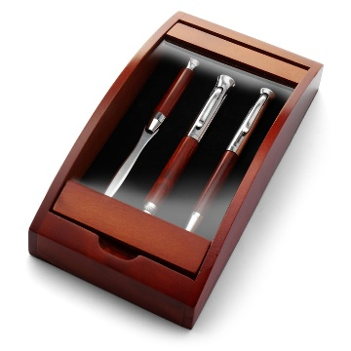 | 60
3. | Książka „Sekrety Katowic” | Autorzy: Beata i Paweł Pomykalscy  Wydawca: "Księży Młyn"  Wymiary: 24 cm x 16,5 cm  Oprawa: twarda okładka  Ilość stron: 145 |  | 50
4. | Książka „Legendy Górnego Śląska” | Autorzy: Barbara Podgórska, Adam Podgórski  Wydawca: Kos Dom Wydawniczo-Księgarski  Wymiary: 242/170 Oprawa:  miękka okładka  Ilość stron: 308  Napisane po polsku i niemiecku |  | 40
5. | Ramka plastikowa z logo Wojsko Polskie | Ramka z tworzywa sztucznego do przechowywania i ekspozycji monet ze stojakiem. Wymiary 9cmx9cmx2cm. Kolor czarny. Na podstawce logo Wojsko Polskie. |  | 30

6. | Filiżanka ze spodkiem z logo WSzW w Katowicach | Zestaw z porcelany - filiżanka o pojemności 200 ml oraz spodek o średnicy 14 cm w kolorze białym ze wzmacnianymi krawędziami i dodatkową warstwą szkliwa.  Na filiżance nadruk – z jednej strony logo WSzW w Katowicach, z drugiej grafika szybu górniczego. Pudełko z wcięciem, tak by było widać logo WSzW. Na pudełku nadruk „Od Szefa Wojewódzkiego Sztabu Wojskowego w Katowicach”. | 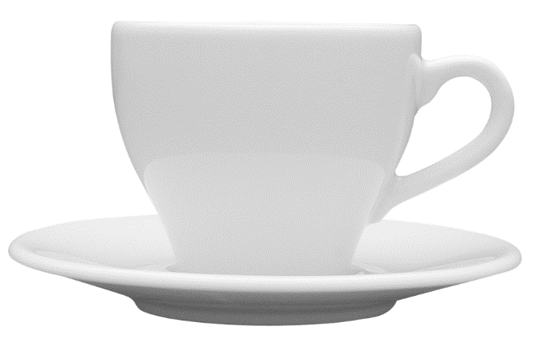 | 90
7. | Kubek Granat  450 ml  z logo Wojsko Polskie | Kubek Granat 280 ml z pokrywka i metalową zawleczką. Wysokość 15 cm, średnica 8,7 cm. Opakowanie kartonowe. Kolor khaki. Nadruk na kubku z logo Wojsko Polskie | 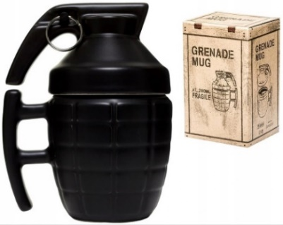 | 200
8. | Bombka  choinkowa  na stojaku  z logo WSzW w Katowicach | Bombka choinkowa z logo. Średnica bombki: 100 mm. Nadruk: napis Wojewódzki Sztab Wojskowy w Katowicach i logo WSzW. Bombka na stabilnym metalowym stojaku o wysokości: 18 cm.  Opakowana w białe eleganckie, lakierowane, pudełko prezentowe z wycięciem – na pudełku napis „Od Szefa Wojewódzkiego Sztabu Wojskowego w Katowicach” | 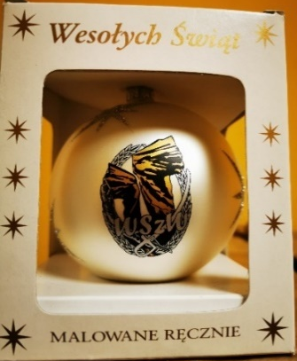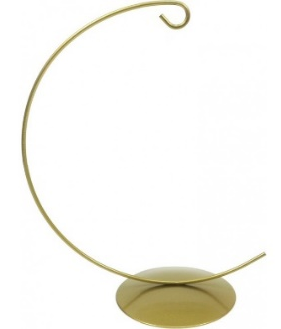 | 40
9. | Worek wodoodporny z zamkiem bocznym  z logo Wojsko Polskie | Worek wodoodporny. Wymiary worka 33 x 45 cm, wykonany z wodoodpornego poliestru 400D z usztywnionymi rogami z metalowymi oczkami – w kolorze czarnym. Główna komora zamykana jest sznurkowym ściągaczem, a boczna kieszonka na zamek. Na środku nadruk: logo Wojsko Polskie. | 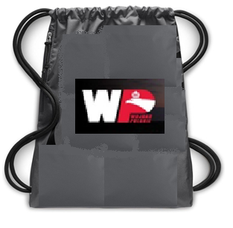 | 200
10. | Etui na dokumenty  z logo  Wojsko  Polskie | Etui na dokumenty wykonane z ekologicznej skóry włoskiej, kolor: czarny. Wymiary na płasko: 12,5 x 8,5 cm. Wytłoczenie na okładce w prawym dolnym rogu z logo Wojsko Polskie. Etui pomieści: 4 małe dokumenty typu dowód osobisty, karty płatnicze, 3 duże dokumenty typu dowód rejestracyjny pojazdu, polisa AC, OC, NNW. |  | 300
11. | Gra karciana „Dzieci kontra rodzice – wojsko” | Gra karciana „Dzieci kontra rodzice – wojsko” Zawartość: ponad 150 pytań, ponad 50 kart, 2 karty pułapki, instrukcja.  Cechy gry: wiek gracza: 7+ | 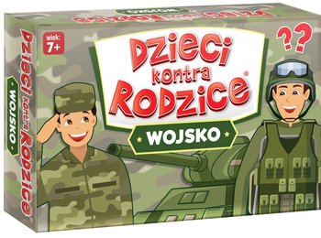 | 100
12. | Plecak wojskowy taktyczny  z logo Wojsko Polskie | Plecak wojskowy taktyczny o pojemności 30l Liczba komór: 2, liczba kieszeni: 2 – wodoodporne, gumowane od wewnątrz. Dodatkowo możliwość dopięcia wyposażenia w systemie MOLLE, miejsce na bidon, pas biodrowy i piersiowy, regulowany system nośny, paski boczne, z tyłu kieszeń na miękkie przedmioty lub wkład hydratacyjny, system wentylacji plecówi wentylacji szelek, wzmacniane szwy. Materiał: nylon 600D oxford. Kolor: czarny lub khaki. Logo Wojsko Polskie w widocznym miejscu o wymiarach 10x10 cm. | 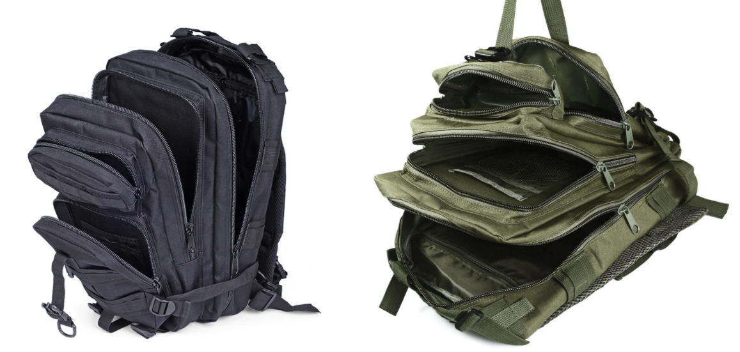 | 30
1. | Gadżet antystresowy (granat)  z logo Wojsko Polskie | Garnat antystresowy wykonany z poliuretanu, w kształcie granatu. Kolor produktu: zielony  Możliwy nadruk: [tampodruk] logo Wojsko Polskie.  Wielkość nadruku: na bocznej powierzchni (25x15 mm). Wymiary produktu: 62.0x97.0x55.0. |  | 700
14. | Brelok ratunkowy z logo Wojsko Polskie | Brelok ratowniczy - mini apteczka. Zawartość: 2 rękawiczki lateksowe i 1 maseczka do prowadzenia oddechu zastępczego bezpośrednio na miejscu zdarzenia. Wymiary: około 6 cm x 6 cm x 2 cm. Waga: około 0,03 kg Różne kolory. Nadruk: logo Wojsko Polskie. Przykładowe wizualizacje. | 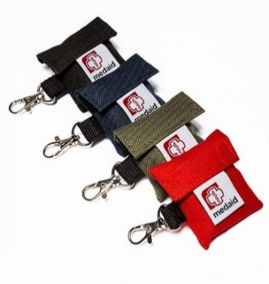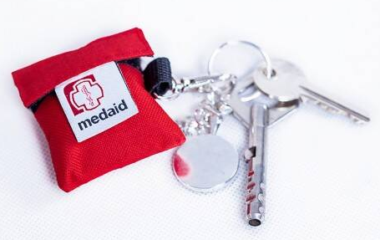 | 200
15. | Wodoodporna torba Splash z logo Wojsko Polskie | Wodoodporna torba Splash do smartfonów. Możliwość obsługi znajdującego się wewnątrz urządzenia dotykowego. Wodoodporna torba posiada certyfikat IP68 i chroni telefon w wodzie do głębokości 8 metrów. Wymiar otworu- 7,6cm. Plastik ABS i PVC. Wymiar: 19,8x10,5x0,8 cm Nadruk: logo Wojsko Polskie. | 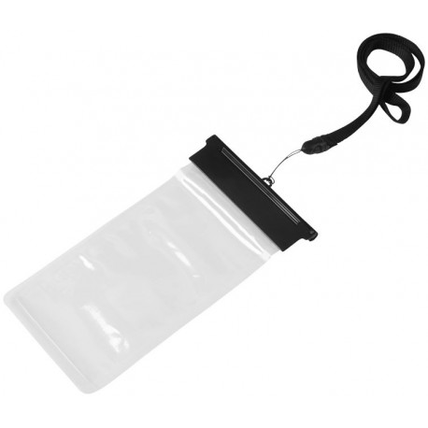 | 200
16. | Ręcznik z mikrofibry w pokrowcu z logo Wojsko Polskie | Dobrze wchłaniający wodę i szybkoschnący ręcznik sportowy o wymiarach 80 x 140 cm, wykonany z mikrofibry 200 g/m2. Kolor ręcznika: niebieski, szary, khaki (po 30 szt. Z każdego koloru) Pakowany w transparentny pokrowiec ze ściągaczem o wymiarach 200x78x78 mm. Nadruk: logo Wojsko Polskie na ręczniku oraz pokrowcu. | 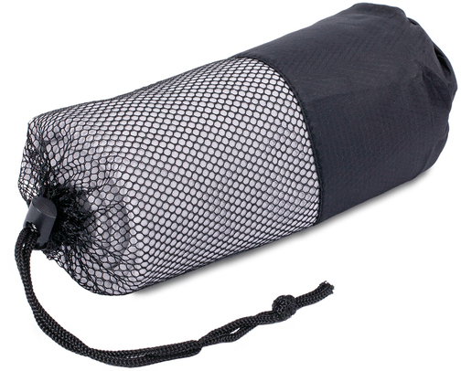 | 90
17. | Kredki ołówkowe z logo Wojsko Polskie | Kredki ołówkowe (6 szt.) w kartonowym pudełku typu eko (z szarego kartonu recyklingowego) o wymiarach min. 45x90 mm, znakowanie logo Wojsko Polskie o wymiarach ok. 40x40 mm. Przykładowa wizualizacja. | 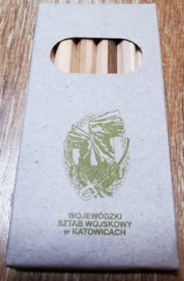 | 100
18. | Składana miska podróżna z logo Wojsko Polskie | 2-pakowa składana miska podróżna z karabinkiem. Wykonana z silikonu spożywczego, nietoksyczna, bezwonna i nieszkodliwa. Łatwa w czyszczeniu, odporna na wrzątek, zimno i zgniatanie. Pojemność: 500 ml, rozmiar 14cm. Kolor czarny i khaki. Nadruk logo Wojsko Polskie na dnie. |  | 50
19. | Reklama magnetyczna na samochód | Magnesy reklamowe na samochód wykonane z foli magnetycznej z nadrukowaną grafiką. Magnesy wykonane z solidnej i mocnej, jednostronnie namagnesowanej foli. Magnesy łatwe w montażu i demontażu na dowolnej metalowej powierzchni, wielokrotnego użytku, w pełni usuwalne, nie powodujące zniszczeń na powierzchni. Nadruk wielokolorowy wykonany w technologii UV, cechujący się odpornością na czynniki atmosferyczne oraz posiadający dużą odporność na uszkodzenia mechaniczne. Przyczepność magnesów do karoserii samochodowej na tyle mocna, że nie odpadają one podczas codziennej eksploatacji pojazdu. Projekt graficzny z motywem wojskowym oraz logotypami przygotowany przez wykonawcę i przesłany do zatwierdzenia zamawiającego. Przykładowa wizualizacja.  Magnes o wymiarach ok. 50x100 cm | 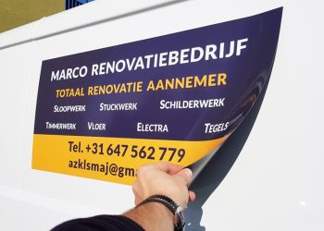 | 10
Razem:

Podpis i Pieczątka firmowa

WZORY (Logotypy)

1 | LOGO – WOJSKO POLSKIE
2 | LOGO - WOJEWÓDZKI SZTAB WOJSKOWY W KATOWICACH | 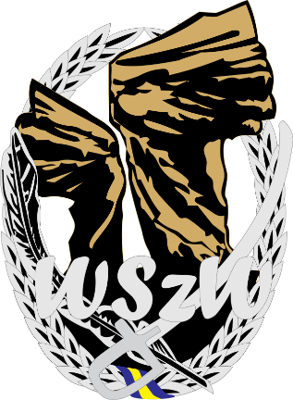
3 | LOGO – WOJSKOWA KOMENDA UZUPEŁNIEŃ W KATOWICACH | 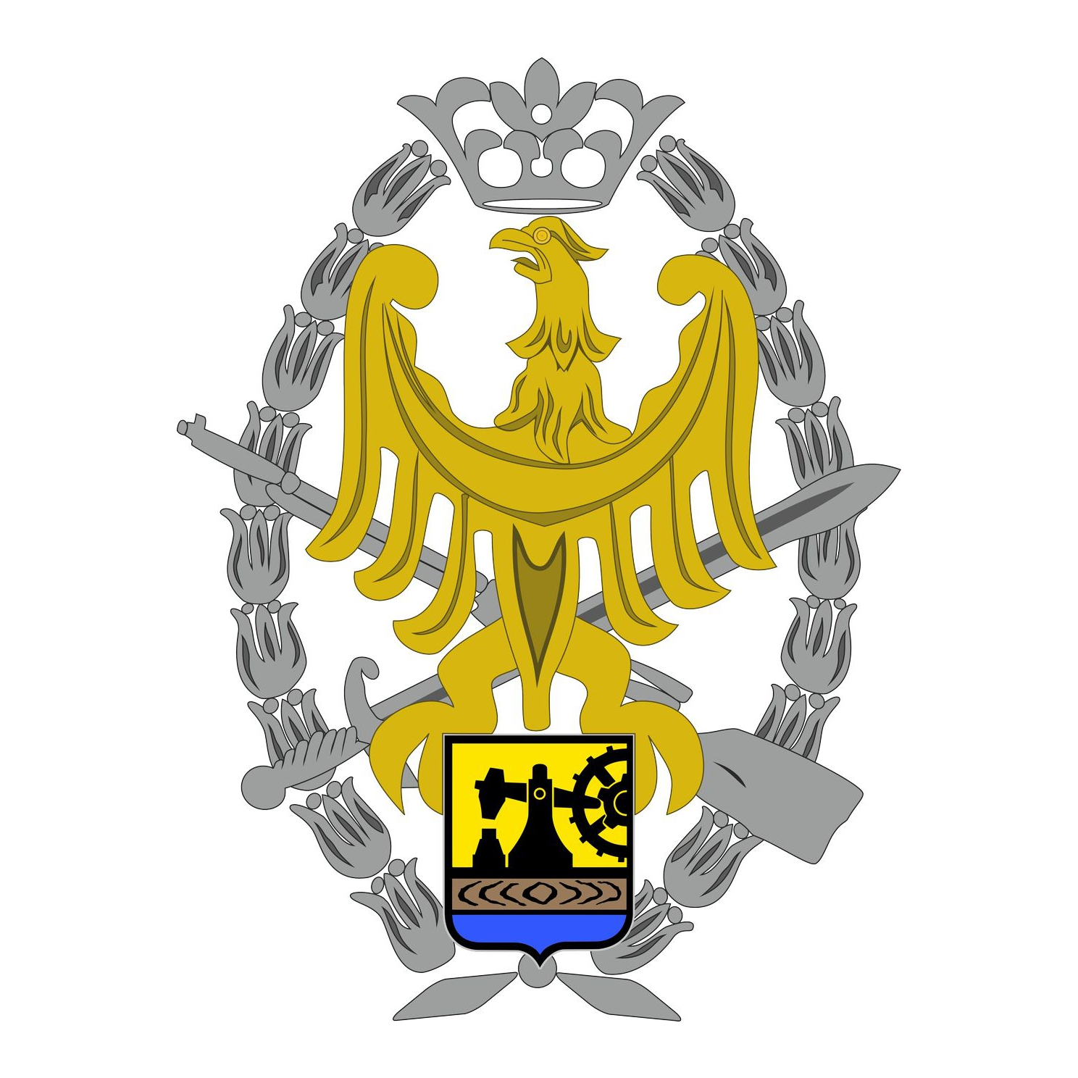
Podpis i Pieczątka firmowa

